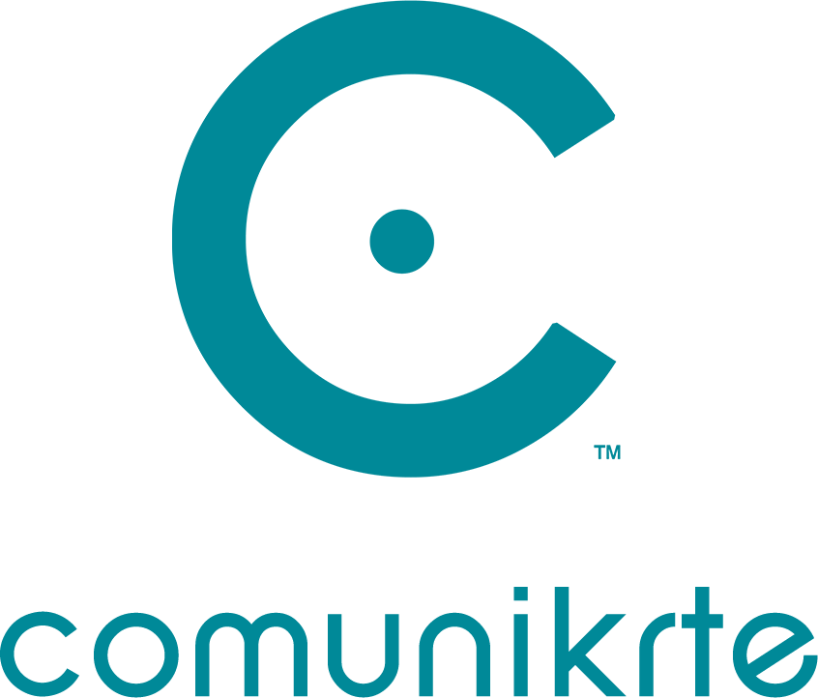

PROGRAMA DE ESTUDIOS PARA EL CURSO E-LEARNING
“Intervención Fonoaudiológica en los
Primeros Años de Vida”

Educación digital de calidad y a
tu alcance

PROGRAMA DE ESTUDIOS PARA EL CURSO
“INTERVENCIÓN FONOAUDIOLÓGICA EN LOS PRIMEROS AÑOS DE VIDA”

DESCRIPCIÓN GENERAL
El presente curso ofrece una propuesta de desarrollo profesional actualizada e integral en el crecimiento y desarrollo infantil, que permite fortalecer la experiencia laboral y generar nuevas competencias para desenvolverse de manera eficaz en ambientes de atención a la población pediátrica y, así, poder otorgar un bienestar infantil acorde a los primeros años de vida, desde la perspectiva fonoaudiológica.

DIRIGIDO A
Fonoaudiólogos, Logopedas, Patólogos del Habla y del Lenguaje, Psicólogos, Educadoras Diferenciales, Terapeutas Ocupacionales, Kinesiólogos y profesionales afines, que se desempeñan laboralmente en contextos educativos (jardines infantiles, colegios o escuelas especiales) o de atención primaria de salud (salas del Programa Chile Crece Contigo, entre otros).

DURACIÓN TOTAL
Diez (10) semanas; cincuenta (50) horas lectivas.

DOCENTE A CARGO

Flga. Soledad Parada Salazar
Fonoaudióloga titulada de la Universidad de Chile. Magíster en Trastornos del Habla y Lenguaje, Universidad de Talca. Coordinadora y docente del Diplomado en Contexto Educativo: Una Mirada Educativa e Inclusiva, Universidad San Sebastián. Docente de la Unidad Infanto-juvenil de la carrera de Fonoaudiología de la Universidad Autónoma. Posee 10 años de experiencia en trabajo con niños con trastornos de la comunicación y del lenguaje en contextos educativos y adolescentes con dificultades del lenguaje y del aprendizaje. Certificada en ADOS, ADI-R y PROMPT.

EQUIPO DOCENTE DE APOYO

Dra. Flga. Cristiane Moço Canhetti de Oliveira
Fonoaudióloga, Licenciada en Fonoaudiología de la Universidad del Sagrado Corazón, Brasil. Maestría en Terapia del Habla, Universidad Católica de Sao Paulo. Doctor en Ciencias Biológicas (Genética), Universidad Estatal Paulista Julio de Mesquita Filho. Profesor Adjunto del Departamento de Patología del Habla de la Universidad Estatal Paulista Julio de Mesquita Filho. Es parte del cuerpo permanente del Programa de Diploma de Postgrado en Terapia del Habla y miembro investigador de dos grupos registrados en el CNPq: “Evaluación del Lenguaje y del Habla”, y “Lenguaje, Aprendizaje y Educación”. Cuenta con vasta experiencia en la rehabilitación de las alteraciones de la fluidez del habla.

Flga. Verónica Parra
Fonoaudióloga titulada de la Universidad de Chile. Fundadora y directora de CLAP Comunicación, Lenguaje, Articulación y Pensamiento. Con más de 20 años de experiencia en evaluación y tratamiento de niños y niñas con trastornos del lenguaje. Compositora de canciones para la estimulación del lenguaje. Creadora de programas de tratamientos innovadores para los problemas del habla.

Flga. Mabel Angulo
Fonoaudióloga y Directora Académica en ComuniKrte. Magíster en Ciencias de la Educación, Universidad UCINF. Certificada para entrenar y aplicar los programas Lessac-Madsen Resonant Voice Therapy, Casper-Stone Confidential Flow Therapy & Aventures in Voice, de Verdolini K. (Delaware University). Con vasta experiencia académica en diferentes instituciones de educación superior de Chile. Ha sido directora de carrera en Universidad UCINF. Directora Académica de ComuniKrte.

Flga. Belén Briceño Meneses
Fonoaudióloga de la Universidad de Chile, Magister en Trastornos del Lenguaje y Habla Universidad de Talca, Diplomado en Ventilación Mecánica, Certificada en Manejo de Traqueostomía de la Universidad de Chile, Certificada en Terapia de Alimentación Talk Tools. Actualmente Jefa de Unidad de fonoaudiología del Hospital de Curicó.

MODALIDAD Y METODOLOGÍA PEDAGÓGICA E- LEARNING
Este es un curso de carácter teórico-práctico que se desarrollará en modalidad virtual, en una plataforma de acceso limitado exclusivamente a los participantes que estén debidamente matriculados. Usted podrá ingresar a ella mediante un usuario y contraseña personal, durante las 24 horas del día, los siete días de la semana. Además, cuenta con acompañamiento de soporte técnico y un orientador virtual que le brindará apoyo para acceder a los recursos y a las actividades. Además, estará acompañado por el equipo docente durante todo el proceso de aprendizaje.
Dentro de la plataforma contará con los siguientes recursos:

- Videoclases realizadas por los docentes a cargo
- Foros de discusión, donde los participantes pueden intercambiar ideas. La moderación de los foros está a cargo de los docentes responsables del curso
- Artículos y apuntes de apoyo
- Evaluaciones periódicas
- Actividades de reflexión y análisis evaluadas
- Examen final
APRENDIZAJES ESPERADOS
Al finalizar el curso, los estudiantes serán capaces de:
- Reconocer características propias del desarrollo típico en el usuario y aquellas que se escapan a lo esperable a la edad en las áreas de lenguaje, comunicación, deglución y alimentación, juego, imitación, fluidez y articulación.
- Seleccionar procedimientos e instrumentos para evaluar de forma integral a un usuario infantil en los primeros años de vida.
- Diseñar actividades de estimulación temprana en las áreas mencionadas con estrategias relevantes para el trabajo de las habilidades en el ámbito de lenguaje, comunicación, habla y deglución/alimentación.

CONTENIDOS GENERALES

- Módulo 1. Desarrollo comunicativo y lingüístico temprano (de 0 a 3 años)
  - Caracterización del desarrollo comunicativo del primer año de vida: concepto de precursores.
  - Caracterización del desarrollo temprano del lenguaje: concepto de lenguaje emergente.
  - Evaluación comunicativa en etapas tempranas: contenidos a evaluar, análisis a realizar, instrumentos a utilizar, signos de alerta, posibles diagnósticos.
  - Intervención comunicativa temprana: estrategias de estimulación de precursores y de habilidades iniciales de lenguaje.

- Módulo 2. Habilidades que acompañan al lenguaje y comunicación.
  - Desarrollo socioemocional del niño pequeño, concepto de apego y su implicancia en una intervención integral.
  - Desarrollo del juego según Casby. Conceptualización de imitación
  - Evaluación de juego y habilidades de imitación: análisis de instrumentos y resultados de evaluación.
  - Intervención en juego e imitación. Estrategias para avanzar al juego simbólico y aumentar el desempeño en imitación.
  - Intervención en alfabetización emergente.
- Módulo 3. Lactancia materna
  - Lactancia materna: actualización en concepto, derribando mitos (lactancia materna exclusiva, libre demanda, uso de mamaderas o chupetes, uso de fármacos durante lactancia, crisis de lactancia, manejo de heridas o grietas)
  - Evaluación del proceso de lactancia: contenidos, procedimientos, instrumentos a utilizar, análisis de resultados.
  - Intervención en lactancia materna: estrategias de orientación a la diada, información a la madre.

- Módulo 4. Proceso de alimentación en el usuario pediátrico
  - Concepto de trastorno de alimentación v/s disfagia.
  - Alimentación complementaria tradicional v/s BLW (baby led weaning)
  - Consideraciones sobre el desarrollo sano de la deglución y su relación con el desarrollo orofacial y fonético-fonológico

  - Evaluación del proceso de alimentación: contenidos, procedimientos, instrumentos a utilizar, análisis de resultados.
  - Intervención en alimentación: estrategias de trabajo para usuario con trastorno de alimentación y sugerencias para el hogar.

- Módulo 5. Desarrollo de la articulación y de la fluidez del habla
  - Precursores de la articulación: funciones relacionadas con el habla, patrones motores del habla.
  - Evaluación en articulación en el usuario pediátrico: contenidos, instrumentos, procedimientos, análisis de resultados, signos de alerta y posibles diagnósticos a considerar.
  - Intervención en articulación: estrategias para aumentar el repertorio fonético
  - Desarrollo de la fluidez del habla.
  - Evaluación de la fluidez: contenidos a observar en los primeros años.
  - Intervención de la fluidez en los primeros años de vida.

- Módulo 6. Análisis integral de casos
  - En este módulo se expondrán 3 casos clínicos para análisis grupal del proceso de evaluación e intervención. Las preguntas para guiar el análisis y la reflexión serán realizadas en un foro por la profesora guía. Se debe realizar 3 aportes en el foro por cada caso. Los aportes serán evaluados por la profesora y esta será la nota del módulo 6. Es decir, no se promedia con las notas de los otros foros.

ESTRUCTURA DE EVALUACIÓN E- LEARNING
Todas las actividades del curso serán evaluadas mediante porcentaje de logro, siendo el 60% el porcentaje mínimo para aprobación. Para efectos de la calificación, se considerará la escala de notas de 1.0 a 7.0, de acuerdo con el sistema de evaluación de Chile. Por lo tanto, el 60% de logro corresponderá a la nota 4.0 como nota mínima de aprobación.

ACTIVIDADES DE EVALUACIÓN Y SUS PONDERACIONES

Evaluación cuantitativa | Ponderación
Actividades de evaluación por módulo (Quiz, tareas o trabajos) | 30%
Participación en los foros de discusión o debate | 30%
Examen final | 40%

CERTIFICACIÓN
Se otorgará la certificación de aprobación del curso exclusivamente a quienes, una vez rendido el examen final, hayan obtenido una nota final igual o superior a 4.0 (60% de logro) en su calificación total del curso. En caso de reprobación del curso, se otorgará un diploma por asistencia, siempre y cuando se cuente con un 70% de participación en el curso.
Es importante señalar que la plataforma virtual de ComuniKrte obtienen y almacena el registro de todas las actividades realizadas por los participantes (ingresos, tiempos de permanencia, número de clics realizados, páginas y módulos visitados, insumos revisados, mensajes enviados, etc.), lo que nos permite contar con un sistema de gestión académica y de aseguramiento de la calidad riguroso para el seguimiento pedagógico de nuestros cursos.

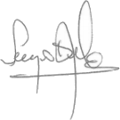
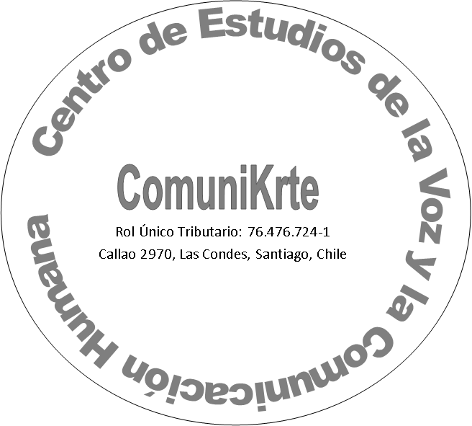

Sergio Araujo C.
Gerente de Operaciones y de Aseguramiento de Calidad

Mabel Angulo
Directora Académica

